# Anleitung für Meldungen validieren, Abgleich-Liste bearbeiten, Foto anpassen

## Meldungen validieren, Abgleich-Liste bearbeiten, Foto anpassen

### Meldung validieren

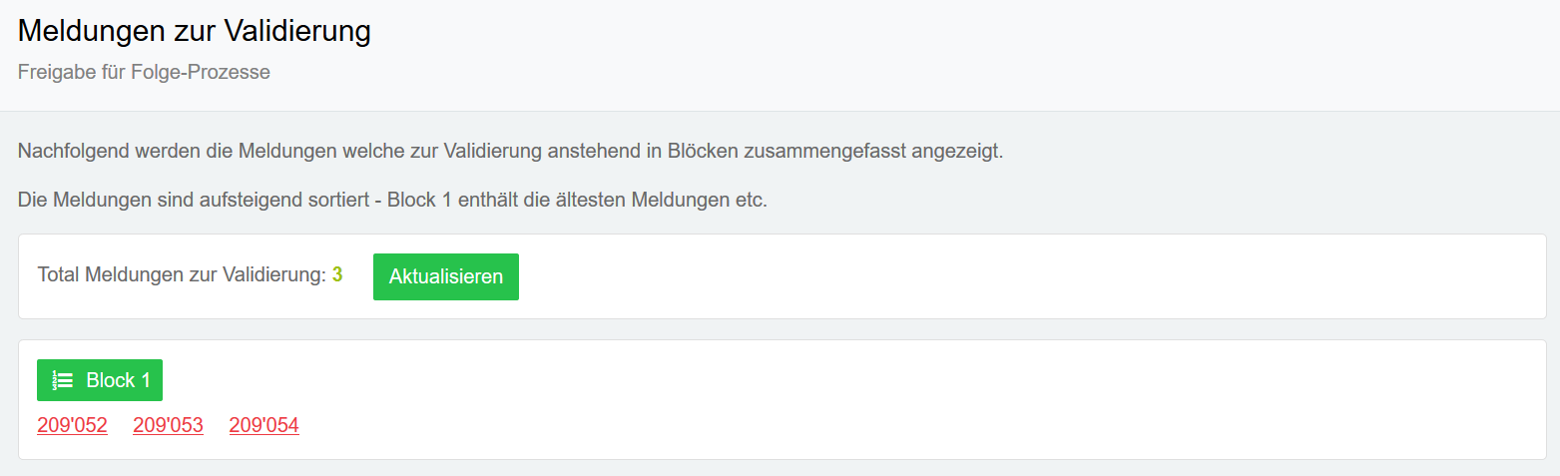

Meldung mit der tiefsten Nummer öffnen.

Datum, Tierangaben und Adresse prüfen. Schreibfehler korrigieren, Abkürzungen ausschreiben, Mailadresse auf Sonderzeichen oder offensichtliche Fehler prüfen.

Im Freitextfeld „Besondere Hinweise“ Fehler korrigieren und Begriffe wie „entführt, gestohlen“ oder ähnliches löschen oder Text allenfalls etwas umschreiben. Angaben zu Finderlohn löschen.

Speichern und oben rechts Erfassungsmaske schliessen, wieder auf die Meldenummer klicken. „Aktualisieren“, um bereits validierte Meldungen von der Liste zu entfernen.

Achtung bei verletztem Tier: Solche Meldungen sind sehr emotional. Oft werden die Meldungsaufgeber kontaktiert, sogar beschimpft und belästigt. Das wollen wir im Sinne der Sache verhindern. Wenn nicht klar ist, ob der Finder etwas unternimmt, nehmen wir mit ihm Kontakt auf und informieren ihn, was er unternehmen und wen er kontaktieren soll.

Wortlaut der Meldung entschärfen: Fürs Tier wird gesorgt, Tierarzt wird aufgesucht o.ä. Oder die Angabe zur Verletzung ganz löschen.

Solche Meldungen können für die Bearbeitung/Validierung fürs STMZ-Team stehen gelassen werden.

### Abgleich-Liste bearbeiten

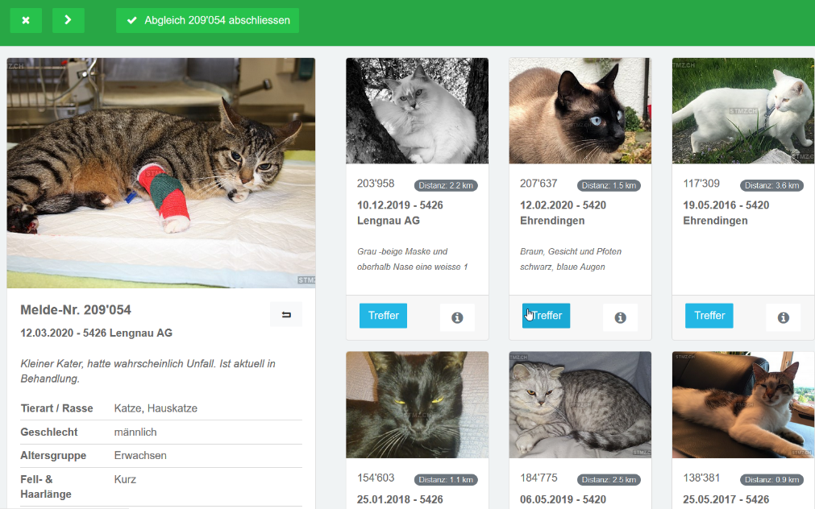

Auf der rechten Seite sind alle möglichen Treffer aufgelistet. Bei möglichem Treffer … (löst eine Nachricht an die erfasste Mailadresse sowie an den Erfasser der linken Meldung aus) entsprechendes Feld anklicken und dann speichern. Bei Unklarheiten können die Meldungen mit einem Klick geöffnet und alle Infos zum Tier angesehen werden

Im Zweifelsfalle lieber ein Mail zu viel verschicken! Achtung bei Beurteilung aufgrund der Farbe! Diese kann je nach Lichteinfall und Fotoapparat stark variieren.

### Foto bearbeiten

Das Bild kann gedreht werden. Sollte es nicht klappen, muss das Foto neu eingefügt werden. Am Einfachsten ist es, das Bild mit der linken Maustaste auf den Desktop zu ziehen und danach wieder einzufügen.